**Лаб4 (лаб 1.3)**

**Вариант 4**

«Абитуриент»: id; ФИО; пол; дата рождения; проходной балл ЦТ.

**Создать базу данных согласно варианту, продемонстрировать следующие навыки работы с консолью sqlite:**

• создание таблицы (create);

• вставка данных в таблицу (insert);

• выборка данных (select) с выводом всех данных по столбцам и строкам, с сортировкой по id и по имени и с выводом последних 5 строк (инструкция limit);

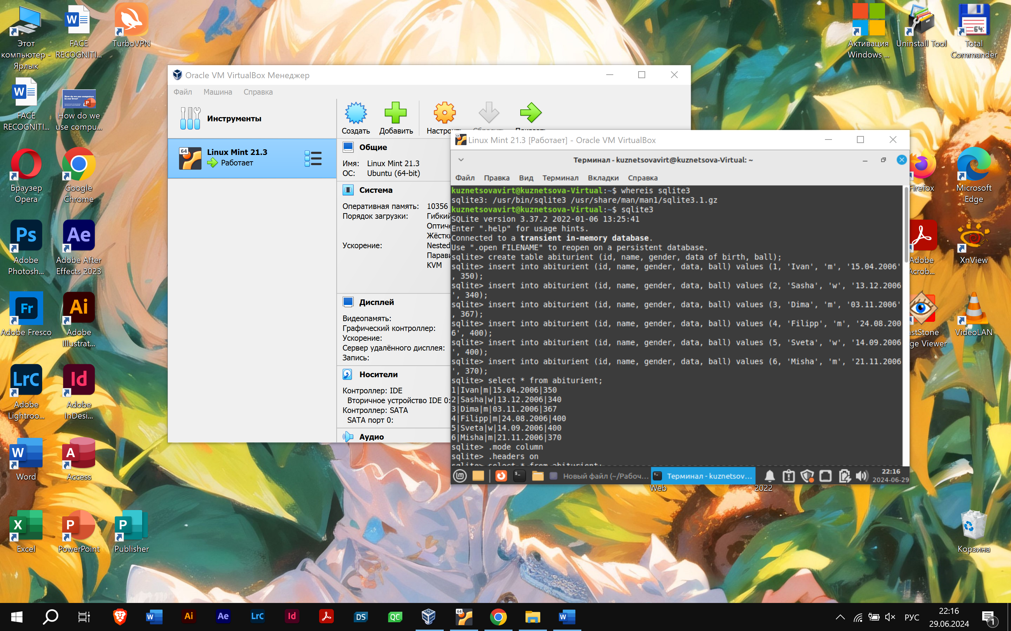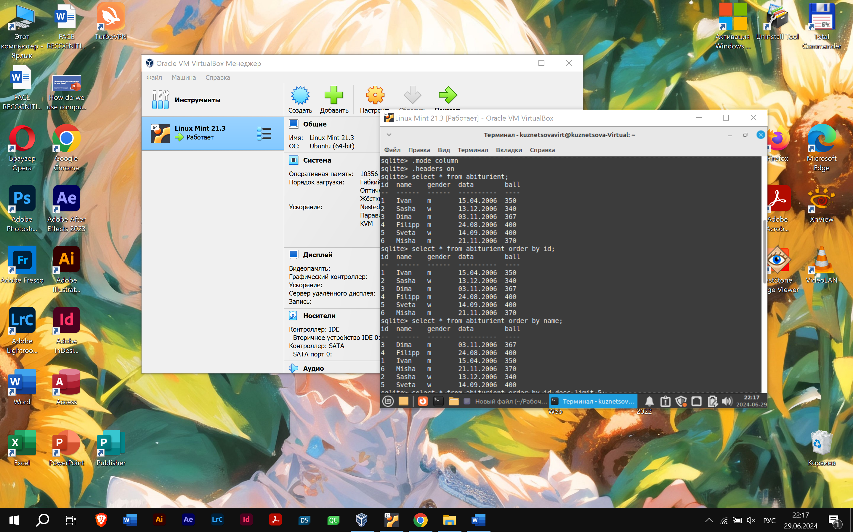

• выборка данных с фильтрацией (условие where), если id=5; 12

• выборка данных с фильтрацией (условие where) и с совпадением по маске, например все записи, где имя объекта (согласно варианту) начинается на первую букву вашей фамилии (инструкция like);

• переименование таблицы (alter);

• обновление данных с использованием update;

• удаление строк по id и по названию объекта; 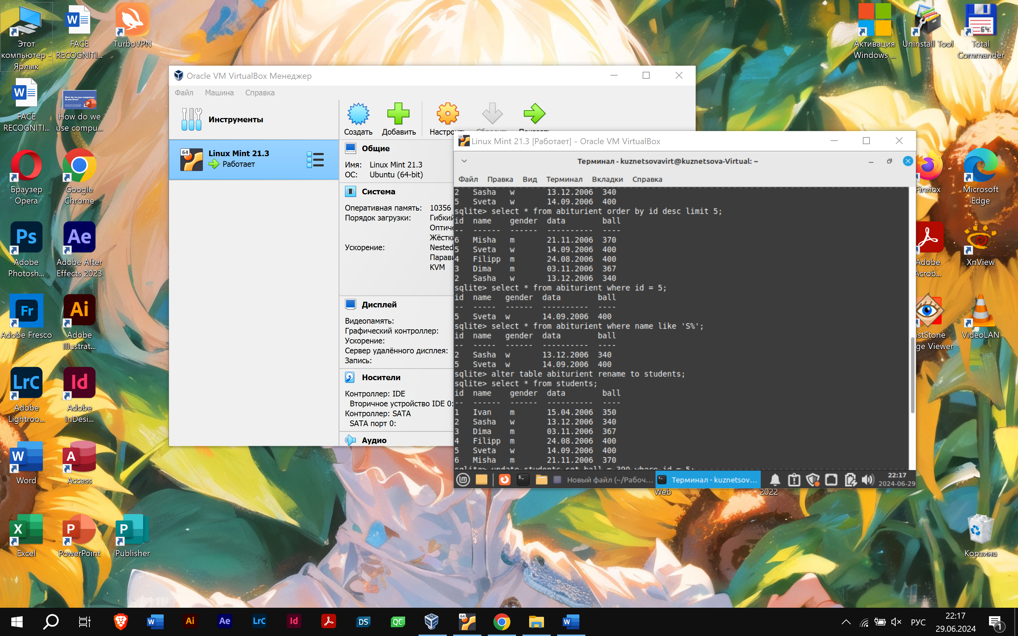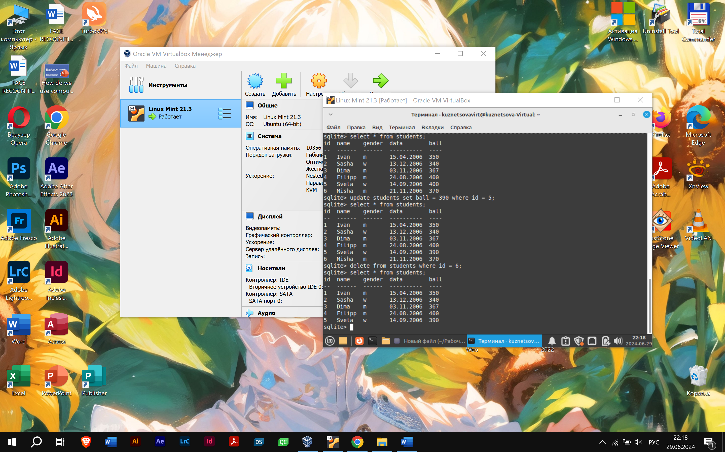

• экспорт базы данных в файлы .sql, .csv.;

• удаление таблицы;

